КАРТА ДИСТАНЦИОННОГО ЗАНЯТИЯ

Дата: 07.04.2020
Класс: 2
Предмет: математика
Учитель: Орлова О. А.
Адрес обратной связи: ol_orl_65@mail.ru
Инструкция для учащегося.
Задания по математике выполняем в тонкую тетрадь. Завести новую.

- План-конспект учебного занятия:
  - Тема: «Сложение и вычитание в пределах 100 с переходом через десяток

  - Цель: закрепить имеющиеся знания по данным темам.

  - Краткий план занятия.
- Устный счет.
- Актуализация знаний. Повторяем приёмы решения примеров с переходом через десяток.
- Основная часть. Решение примеров по образцу. Решение задач.
- Заключительная часть. Выполнение заданий на развитие логического мышления и внимания.

- Далее в соответствии с рекомендациями выше:

2.1 Устный счет.
В тетрадь записываем только ответы (в строчку, через клеточку). Считаем по столбикам.

7+8 | 12-6 | 6+7 | 20-5 | 20+9
5+9 | 14-8 | 18-9 | 30-2 | 78-8
7+5 | 11-7 | 8+9 | 100-1 | 47-40
4+8 | 16-9 | 16-8 | 60-3 | 50+14

2.2 Повторяем приёмы решения примеров с переходом через десяток.
Решение записываем в тетрадь по образцу, двумя способами: в строчку (с усиками) и в столбик.

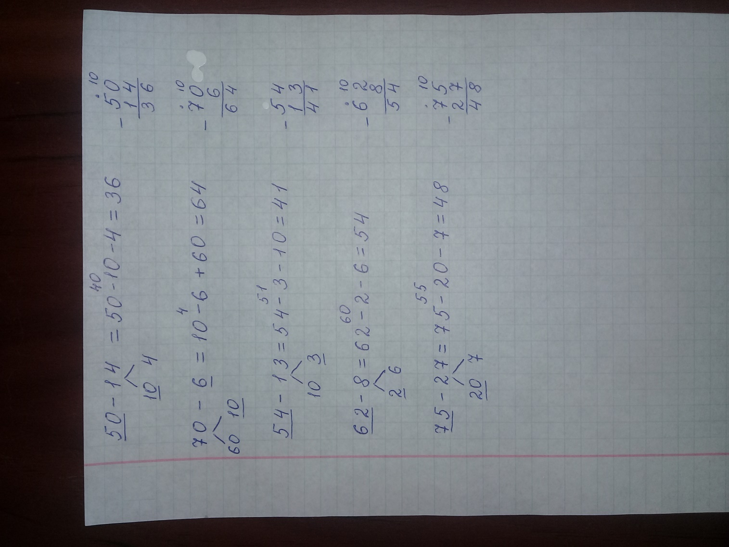

59-6 37-15 40-7 60-28 73-8 84-46

40-33 72-9 65-36 35-7 93-26 50-18

2.3 Решение задач. Записываем краткое условие, решение, полный ответ.
Учебник стр. 61 № 3,4,6.

2.4 Выполнение заданий на развитие логического мышления и внимания.
Учебник стр.61 № 7,8
Дополнительно №9
- Домашнее задание: стр. 60 № 2, стр.61 №5

